1. Spouštění programu v režimu DOS/Windows

V rámci postupného přechodu programu do prostředí Windows je možno program TRFID 2009 spustit ve dvou režimech:

1.1. Režim DOS

Dosavadní režim, známý z předchozích verzí programu TRIFID. Program lze spouštět i na PC vybaveném starým operačním systémem MS DOS (nebo jeho klony). Jinak funguje jako DOSová aplikace také na všech dosavadních 32 bitových verzích systému Windows, včetně současných Windows Vista. Nefunguje v 64 bitových verzích Windows.

1.2. Režim Windows

V tomto režimu program TRIFID pracuje jako 32 bitová aplikace, což znamená, že ho nelze spustit v prostředí DOS, naopak je funkční i v 64 bitových Windows. Na starých verzích Windows (Windows 98, Windows 95) pracuje s jistými omezeními. Výhoda použití v novějších Windows (XP, Vista) spočívá ve vyšší rychlosti programu, hlavně při práci v síti. Dále je zde možno využívat některé doplňky programu, které jsou už připravené v prostředí Windows (v současné době především grafické tisky a exporty). Samotné ovládací rozhraní programu zůstává zatím beze změny (ovládání pouze klávesnicí), grafické rozhraní Windows se postupně buduje a bude zveřejněno zřejmě v příští verzi programu.

Režim, ve kterém se bude program spouštět, je možno vybrat při instalaci programu, případně ho lze dodatečně změnit ve vlastnostech spouštěcí ikony - příkazový soubor SPUSTME.BAT spouští režim DOS, příkazový soubor SPUSTWIN.BAT spouští režim Windows.
Při provozu programu v síti je možné tyto režimy i kombinovat, to znamená, že některé stanice v síti mohou pracovat v režimu DOS a některé v režimu Windows.
Jedinou nekompatibilitou je formát souboru se zálohou dat. Verze Windows ukládá záložní data v novém formátu, a verze pro DOS tento formát nedokáže načíst. Naopak, verze Windows dokáže načíst i starší formát dat, vytvořený verzí pro DOS.

Po instalaci, nebo přepnutí programu do režimu Windows, je vhodné nastavit velikost okna, ve kterém se program zobrazuje. Windows XP umožňuje provoz programu i v celoobrazovkovém režimu, Windows Vista už tento režim nepodporuje a je vždy nutno program provozovat v okně. Velikost okna souvisí s velikostí písma programu. Velikost písma lze nastavit po stisku pravého tlačítka myši v levém rohu okna se spuštěným programem a výběru volby Vlastnosti. V záložce Písmo je možno vybrat vhodnou velikost. Nejširší rozsah velikostí nabízí typ písma Lucida Console.

2. Grafické tisky a exporty

Nový způsob tisků v grafickém prostředí Windows. Funguje proto pouze při spuštění programu v režimu Windows (SpustWin.bat). Kromě samotného tisku umožňuje také náhled před tiskem, export do PDF a XLS formátu a vytvoření e-mailu s tisknutou sestavou v příloze. V současné verzi pouze doplňuje stávající řádkové tisky v prostředí DOS a neobsahuje všechny sestavy, které jsou zde dostupné.

Pro vlastní použití není potřeba nic nastavovat, spouští se ve stejných místech, jako řádkové tisky, namísto stávající klávesy <F10> se stiskne kombinace <Ctrl F10>. Pokud pro tuto část programu exstují grafické tisky, objeví se formulář s nabídkou možných sestav:

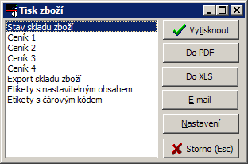

Z nabídky je možno vybírat obvyklým způsobem - šipkami a potvrzením klávesou <Enter>, případně lze také okno ovládat myší, stiskem tlačítek v pravé části formuláře.
Pomocí těchto tlačítek je možno kromě vlastního tisku zvolit také export do PDF formátu, export do formátu XLS (pouze pro některé sestavy) a dále vytvoření mailu, který má v příloze zvolenou sestavu ve formátu PDF.

Tlačítko Nastavení zobrazí nastavovací formulář, kde lze pro každou sestavu individuálně nastavit použitou tiskárnu, počet výtisků, možnost zobrazení náhledu, tiskového dialogu před tiskem a levý horní okraj tisku:

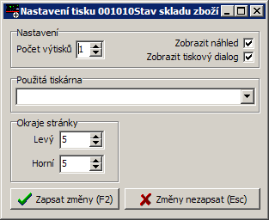

V některých případech je možné do jisté míry nastavit také obsah sestavy (týká se to zejména etiket v číselníku Zboží):
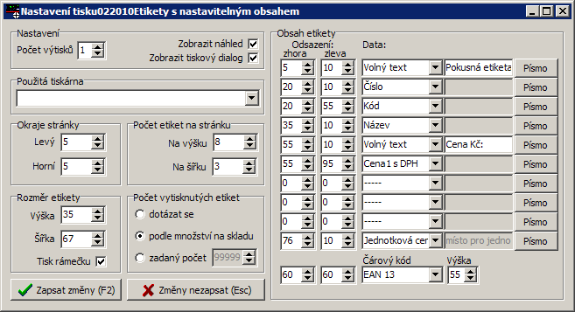

Pro ovládání TLAČÍTEK existují i klávesové zkratky: <Alt v> - vytisknut, <Alt p> - do PDF, <Alt x> - do XLS, <Alt e> - mailovat, <Alt n> - nastavení.

Některé speciální tisky z číselníků Zboží, které se původně spouštěly stiskem <Ctrl F10> se nyní spouští stiskem <Alt F10>, aby nekolidovaly s tímto druhem tisku

Grafických tisků se týkají i některé parametry, které lze nastavit v lokálním INI souboru (trifid0x.ini):

[TISKY]
Slozka_PDF=c:\PDF ;složka pro ukládání PDF souborů, implicitně: PDF
Logo=tisky\logo1.jpg ;cesta k souboru s logem, které se na některých dokladech tiskne, imlicitně: tisky\logo.jpg
TextMailu=text ;jednořádkový text vypisovaný do těla mailu

V současné době jsou grafickým způsobem zpracovány tyto sestavy:

tisky z jednotlivých dokladů:
- faktura, dobropis, dodací list, výdejka, příjemky, daňový doklad A4, nabídka, poptávka, objednávky

tisky ze seznamu ZBOŽÍ:
- stav skladu, ceníky, export skladu, etikety s čárovým kódem, etikety s nastavitelným obsahem.

3. Cenové akce
Umožňují předem nastavit prodej za speciální ceny po nastavenou dobu a po jejím uplynutí se vrátit k cenám původním.

3.1. Nastavení akce

Cenové akce se nastavují v nabídce Číselníky - Cenové akce. Zobrazí se seznam nastavených akcí:
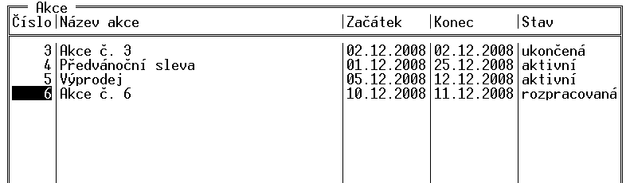

U každé akce se zobrazí její název, doba průběhu a stav, ve kterém se akce nachází. Možné stavy jsou:
Rozpracovaná - akce je uložená v rozpravovaném stavu
Připravená - akce je aktivovaná a v určenou dobu se spustí
Probíhá - akce právě probíhá
Ukončená - akce už proběhla
Pozastavená - pozastaveno uživatelem, akce se nespustí

Pro nastavení akcí se používají obvyklé klávesy: <Ins> - založení, <F3> - editace, <Del> - smazání.

Při založení, nebo opravě akce se objeví její hlavička:
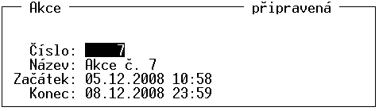

Po zadání patřičných údajů se objeví položky akce. Při založení akce je tabulka prázdná. Položky zboží, nebo práce, na které se mají akční ceny vztahovat se vyberou stiskem <F9>. Program se přepne do číselníku Zboží, nebo Prací a zde je možno vybrat jednotlivě položky, případně je vybrat hromadně po jejich předchozím označení. Výsledkem je potom tabulka s vybranými položkami:

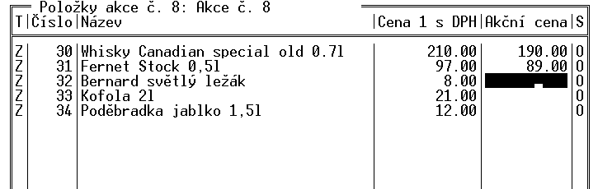
Podobu tabulky lze změnit stiskem <Alt F3> - přepínání číselníků a <Alt F7> - sazba zobrazené stávající ceny. Dále je možno stiskem <F4> zapnout nebo vypnout zobrazování detailu karty a klávesou <Del> položku z tabulky vyřadit.
Pro každou položku v tabulce je nutno vyplnit akční cenu. Lze to udělat jednotlivě, nebo hromadným výpočtem ze stávající ceny. Pro tento způsob je třeba označit potřebné položky a stisknout <Alt F2>. Objeví se tabulka pro nastavení způsobu výpočtu:
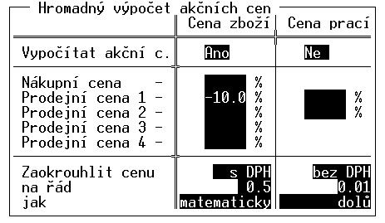
Parametr Výpočet akční ceny je nutno nastavit na Ano a do některého řádku s cenami napsat procentní hodnotu, která se má k zvolené ceně připočíst. Pokud jde o slevu, tak je nutno napsat hodnotu se znaménkem mínus (zobrazený příklad vypočte akční ceny vycházející z prodejní ceny 1, snížené o 10%). Na závěr je možno nastavit způsob zaokrouhlení výsledku, vlastní výpočet se spustí stiskem <F2>.

Po vytvoření, nebo úpravě akce je nutno změny uložit stiskem <F2> a nastavit přitom stav, ve kterém se má akce uložit:
Rozpracovaná - akce je v rozpracovaném stavu, nijak se zatím neprojeví
Spuštěná - akce se bude uplatňovat po nastavenou dobu
Pozastavená - platnost akce se pozastaví a nijak se projevovat nebude

3.2. Použití akce

Po dobu platnosti akce se automaticky uplatňují akční ceny při použití na všech prodejních a výdejních dokladech, bez ohledu na nastavení cenové sazby. Aby bylo patrné, že byla použita akční cena, je řádek s akční cenou označen písmenem A na svém začátku:
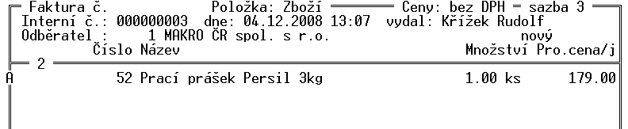

V obrazovce Prodeje je navíc účtování akční položky indikováno velkým písmenem A v okně displeje:
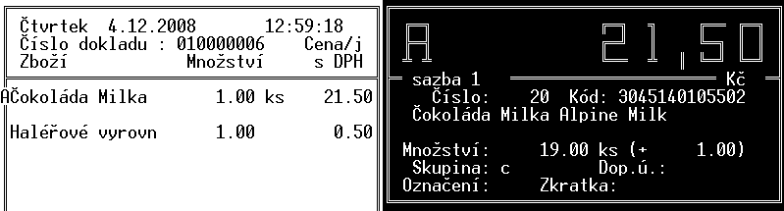

Po uplynutí doby akce se přestanou akční ceny uplatňovat a program se vrátí k normálním cenám.

3.3. Akce v Přehledu pohybů

Pro vyhodnocení výsledků akce je možno nastavit Přehled pohybů tak, aby zobrazil pouze pohyby položek zadané akce. Ve vstupním filtru přibyla volba Akce, kde lze zvolit konkrétní akci zadáním jejího čísla, nebo výběrem z číselníku akcí po stisku <F9>. Po výběru akce se nastaví rozmezí datumů na dobu trvání této akce a po spuštění přehledu se zobrazují položky příslušející této akci.

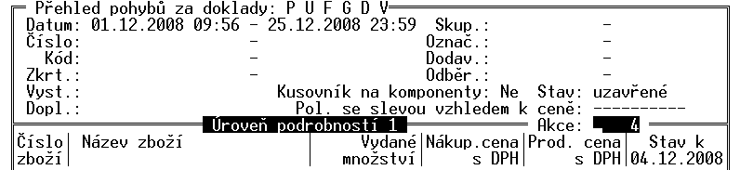

4. Změny v používání DPH

4.1. Tabulka DPH

V programu byl přepracován způsob práce s DPH, který umožňuje jednoznačné rozlišení základní a snížené sazby. Dále zjednodušuje postup při změně velikosti sazby a používá hodnoty platné v době vystavení dokladu.

Základem činnosti je tabulka DPH v Globální konfiguraci:

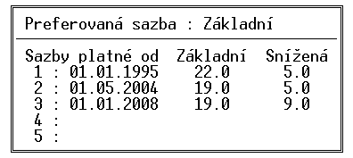

Na rozdíl od předchozích verzí programu je zde jednoznačně dáno, která sazba je základní a která snížená, a v kterém období jaká hodnota sazby platí. Nové sazby je možno přidávat po stisku <F3>. Na nejbližší volný řádek se potom vyplní nové hodnoty sazeb a datum, od kdy jsou platné. Je možno upravit i preferovanou sazbu DPH (Základní, snížená, nebo bez DPH). Tato sazba se předvyplňuje při zakládání nové karty zboží a práce. Stiskem <F2> se upravená tabulka uloží.
Při další práci s programem se potom nabízí ty sazby, které jsou platné k aktuálnímu datu, případně k datu založení dokladu, se kterým se právě pracuje.
Při založení nové karty zboží nebo práce se do sazby DPH předvyplní vždy preferovaná sazba (z Globální konfigurace, případně z skupiny zboží u varianty programu PROFI). Přepnutí na jinou sazbu se provádí mezerníkem, výběrem z nabídky po stisku <F9>, případně zadáním čísla sazby:
1 (sazba základní)
2 (sazba snížená)
0 (bez DPH).

Stejným způsobem je možno jednorázově změnit sazbu DPH na položce zadané v dokladu, pokud sazba z karty nevyhovuje.

4.2. Funkce pro přechod na nové DPH

Pro usnadnění přechodu na nové sazby DPH je v programu nová funkce Přechod na nové DPH, přístupná z nabídky Systémové funkce – Údržba dat.
Po jejím spuštění se objeví následující obrazovka:

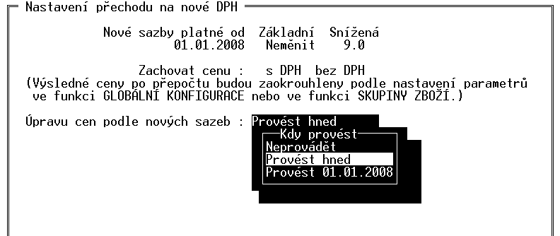

Zde je nutno zadat nejprve datum, od kterého mají nové sazby platit. Pak je možno zadat hodnoty sazeb, které se mají změnit. Původní hodnota Neměnit se pomocí klávesy <F9> přepne na Změnit a zadá se procentní hodnota. Pokud se mění jen jedna sazba, zadá se změna u ní, u druhé zůstane hodnota Neměnit. Následující parametry řeší, jakým způsobem přepočíst prodejní ceny (přepíná se mezerníkem, nebo klávesou <F9>). Pokud se zachová cena bez DPH, je k původnímu základu připočteno nové DPH a výsledná cena s daní se změní. Její zaokrouhlení se řídí nastavením v Globální konfiguraci (Parametry tvorby prodejních cen), případně nastavením ve Skupinách zboží (varianta programu PROFI).
V případě zachování prodejní ceny s DPH se odpovídajícím způsobem upraví základ ceny, aby po přičtení nové DPH výsledek odpovídal ceně současné.
Poslední parametr poskytuje možnost změnit sazby a ceny hned, nebo odložit provedení funkce na okamžik, od kterého začnou nové sazby platit.
Přechod na nové DPH se pak spustí klávesou <F2>. Pokud bylo nastaveno, že se mají sazby změnit hned, objeví se tabulka s dotazem:

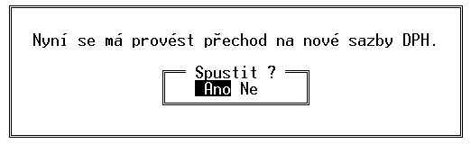

Po potvrzení se nové sazby zapíší do tabulky DPH v Globální konfiguraci a prodejní ceny se upraví odpovídajícím způsobem.
V případě, že bylo provedení přechodu nastaveno na datum platnosti nových sazeb, objeví se tato tabulka až v příslušný den, při prvním spuštění programu.

Poznámky pro pokročilé:
Pokud jsou potřeba dodatečné úpravy cen po úpravě DPH (individuální nastavení nově vzniklých cen konkrétních položek), je nutno po provedení změny DPH ručně upravit jednotlivé karty, například za pomocí funkce Přecenění.
Ve složitějších případech (síť obchodů s více prodejnami, používající variantu PROFI) je možno nový ceník připravit předem a importovat do dalších instalací programu ve formě synchronizačního souboru položek zboží.
Obdobně lze distribuovat i soubor, kterým se spouští odložená změna sazby. Jde o soubor s názvem DPH.INI, nacházející se v podadresáři KONFIG. Je možno ho překopírovat do jiné instalace programu, kde v zadaný den provede přechod na nové DPH stejným způsobem, jako kdyby byl vytvořen v tomto programu.

4.3. Kombinace hodnot DPH v přehledech, sestavách a pokladním deníku

Při vytváření přehledu, nebo sestavy zahrnující období, kdy platily dvě různé hodnoty pro jednu sazbu DPH většinou dochází k problému, jak tuto situaci řešit. Program na to ve většině případů upozorňuje varovným hlášením. Pokud uživatel přesto trvá na vytvoření tohoto přehledu nebo sestavy, bude zobrazen s nadpis současné hodnoty sazby, v položkách budou hodnoty DPH vyčísleny podle skutečné velikosti, v součtech budou položky z oběma hodnotami DPH posčítány dohromady.
Všeobecně nelze toto použití doporučit, lepší je vytvořit přehledy dva, aby se hodnoty sazeb nepřekrývaly.
Výjimkou je Souhrnný přehled, kde je každá sazba vyčíslená na samostatném řádku a není proto problém zobrazit samostatně údaje pro více hodnot jedné sazby DPH.

5. Fakturace výdejek a dodacích listů

Byla rozšířena funkce pro fakturaci výdejek a dodacích listů (v případě varianty PROFI také Zakázek). V souvislosti s tím se změnila i podoba nabídky, která se objeví po stisku <Ctrl F9> v položkách dokladu:

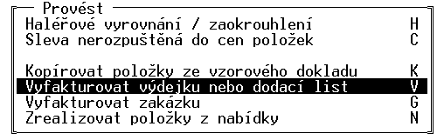

Po výběru volby Vyfakturovat.. se objeví nabídka způsobu fakturace:

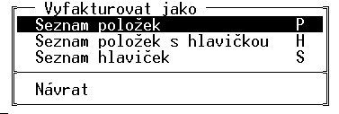

Možné způsoby jsou:

Seznam položek – z vybraného dokladu (dokladů) se přenesou všechny položky, v případě, že je zapnuté sčítání položek na dokladu, budou stejné položky z více dokladů posčítány

Seznam hlaviček – každý doklad bude na faktuře zapsán jedním řádkem, obsahujícím datum, číslo dokladu a celkovou částku. Jednotlivé položky se na fakturu nepřenášejí

Seznam položek s hlavičkou – nový způsob fakturace, kombinující oba způsoby předchozí. Každý vyfakturovaný doklad je zde uveden svojí hlavičkou, následují všechny položky a nakonec součet. Položky jednotlivých dokladů se v tomto případě nesčítají, pokud je v Lokální konfiguraci nastaveno sčítání při výběru položky. Sečtou se ovšem, je-li nastaveno sčítání při uzavření dokladu.

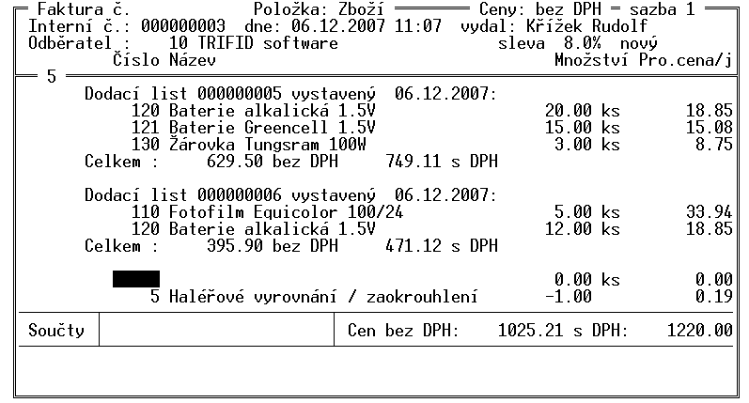

Stejným způsobem jsou upraveny obdobné funkce také v Prodejkách, sloužící pro vyúčtování dokladů v hotovosti:

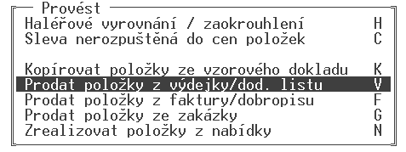

6. Další úpravy

6.1. Položka dokladu s kontrolou dříve uskutečněných pohybů

Přímo v položkách většiny dokladů lze nyní zobrazit seznam pohybů aktuální položky, týkající se aktuálního obchodního partnera. Praktické použití spočívá v kontrole cen, za které byla účtovaná položka v minulosti prodávána, nebo nakupována. Funkce vychází ze Zobrazení pohybů ve skladové kartě. Spouští se stejným způsobem – stiskem <Alt F4> na řádku dokladu s požadovanou položkou. Při prvním použití se objeví okno s filtrem, kde je přednastaven obchodní partner a patřičné typy dokladů:

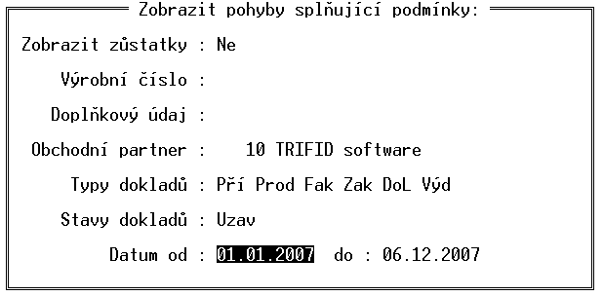

zde je nutno nastavit časové rozmezí, za které se budou pohyby zobrazovat, případně další parametry. Tento filtr se objeví pouze při prvním použití po spuštění programu, jeho nastavení zůstává zachováno po celou dobu spuštění programu a při stisku <Alt F4> se na další položce se program už na nic neptá. Po zadání datumů se objeví seznam pohybů. Při použití v příjemce se zobrazí pouze pohyby příjmové, při použití v dokladech vydávajících ze skladu se zobrazí pouze pohyby výdajové.

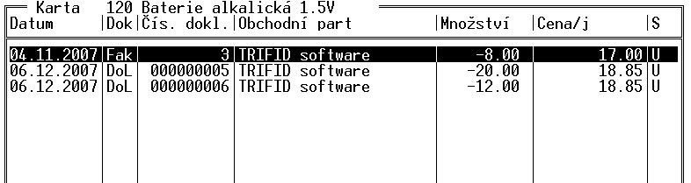

po seznamu je možno cestovat kurzorem a v případě potřeby je možno převzít do dokladu cenu z aktuálního řádku klávesou <Enter>.
Použitá klávesová kombinace <Alt F4> je shodná se spouštěním přehledu pohybů položky v číselníku zboží, ale v případě používání varianty programu PROFI koliduje s rozbalením komponent kusovníku. Rozbalení komponent kusovníku bylo proto přeřazeno na kombinaci kláves <Shift F4>.

6.2. Postupné připočítávání množství

Další novou funkcí při tvorbě dokladu je možnost postupného připočítávání množství položky. Na údaji s množstvím se po stisku klávesy <+> objeví možnost zadat dodatečné množství, které se ke stávajícímu množství připočte:

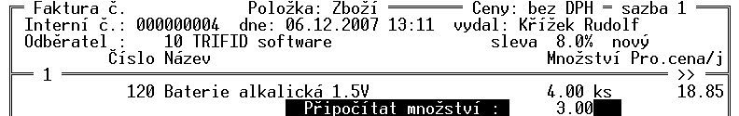

Použití je výhodné při postupném předávání zboží, které se připisuje na otevřený doklad do stejné položky. Každý další odběr se dá připočíst tímto způsobem. Pokud se má množství odečíst, je
třeba po stisku <+> zadat záporné číslo, uvedené znaménkem mínus.

6.3. Odběratel na všech typech prodejky

Na jakýkoliv typ prodejky lze nyní uvést odběratele (kromě úplného daňového dokladu tedy i na účtenku a zjednodušený daňový doklad). Vzhledem k tomu, že jiné doklady, než úplný daňový, se na odběratele neptají, je v případě potřeby možno zadat odběratele do ostatních dokladů zadat předem – v Prodeji z nabídky po stisku klávesy <*> výběrem volby Výběr odběratele. Další možností, jak zadat odběratele je režim celoobrazovkové editace prodejky, kdy lze zobrazit hlavičku dokladu a zde zadat odběratele a případně změnit také datum vystavení dokladu. Odběratele je možno do jednoho dokladu zadat i opakovaně, tj. změnit původně zadaného za jiného.

Další novou možností je dodatečná změna úhrady prodejky, která ještě neprošla uzávěrkou. Postupuje se tak, že se dotyčná prodejky zobrazí v seznamu prodejek a otevře. Pak je možno v hlavičce změnit druh úhrady a prodejku znovu uzavřít.
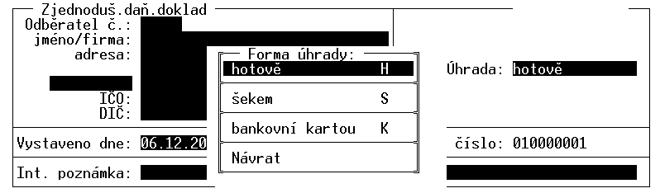

6.4. Zakládání karty z příjemky

Reakce programu při zadání neexistující karty v příjemce byla upravena, aby ovládání bylo jednodušší. Pokud program zadanou kartu nenajde zobrazí nabídku:

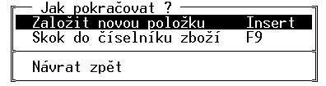

Možnosti potom jsou:
Založit novou kartu (klávesa <Insert>)
Přesunout se do číselníku zboží a situaci vyřešit tam (klávesa <F9>)
Klávesou <Esc> se vrátit do příjemky, pokud špatné číslo bylo zadáno omylem.

6.5. Kopírování dokladů a prodejní ceny

Při kopírování dokladů, na kterých jsou prodejní ceny, je možno vybrat, jak budou tyto ceny vytvořeny. Po stisku <Ctrl F9> v položkách dokladu a výběru vzorového dokladu se objeví dotaz:

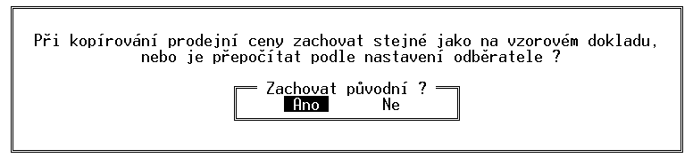

Zde je možno rozhodnout, jestli ceny zůstanou stejné, jako na vzorovém dokladu, nebo budou vypočteny znovu, tj. převzaty ze současného číselníku zboží a případně přepočteny podle podmínek, které má nastavený odběratel na své kartě obchodního partnera.
Tento mechanismus nefunguje při kopírování ze seznamu dokladů, kdy se nový doklad vytvoří stiskem <Ctrl F9> na vzorovém dokladu. V takovém případě se vzorový doklad zkopíruje vždy i s původními cenami, bez ohledu na to, jestli se mezitím změnily, nebo má nový odběratel nastavené jiné cenové podmínky.

6.6. Kopírování příjemek

Obdobným způsobem, jako u prodejních dokladů lze nyní také kopírovat na příjemku položky z jiné příjemky. Postup je stejný – stisk <Ctrl F9> v položkách vytvářené příjemky a výběr volby Kopírovat položky ze vzorového dokladu. Při výběru příjemky se opět zobrazí dotaz jakým způsobem vytvořit nákupní ceny:

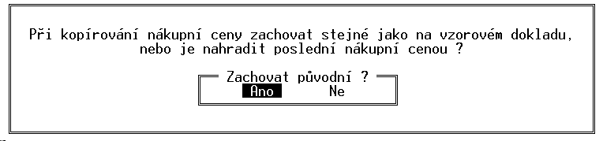

6.7. Odstornování dokladu

V případě nechtěného storna dokladu je pro všechny obvyklé druhy dokladu možné storno zrušit a doklad vrátit do stavu, kdy ho lze znovu použít. V tomto případě se doklad vrátí vždy do stavu rozpracovaného. Odstornování lze provést po zobrazení stornovaného dokladu klávesou <F3> a následným stiskem <F2>. Objeví se nabídka, umožňující doklad uložit v rozpracovaném stavu.
Odstornovat tímto způsobem nelze doklad, který byl stornován jako rozpracovaný, protože takový doklad nemá položky.

6.8. Hromadná změna cenové sazby na dokladu

Umožní hromadně změnit cenovou sazbu položek již naúčtovaných na doklad. Týká se to dokladů typu Faktura, Dodací list, Výdejka, Prodejka (při celoobrazovkové editaci). Položky na dokladu se běžným způsobem označí a po stisku <Shift F9> se objeví nabídka:

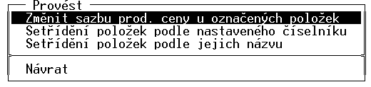

Z této nabídky je možno vybrat Změnu sazby prodejní ceny u označených položek a dále zvolit cenovou sazbu, na kterou budou položky přeceněny.

6.9. Seznam úhrad faktur

Jde o nový tisk ze seznamu faktur, obsahující údaj o částce, kterou ještě zbývá u každé faktury uhradit. Sestavu lze použít v případě, že se u vydaných faktur označuje jejich úhrada, případně částečná úhrada. V senamu tisků po stisku <F10> se tato sestava nazývá Seznam faktur+zbývá.

6.10. Dopočítání čárového kódu v kartě

Vytváření čárového kódu EAN v položce KÓD karty zboží je nyní nezávislé na nastavení tiskárny čárového kódu. Klávesa <F9> na tomto údaji vždy vytvoří kód EAN13 ze stávajících čísel.

6.11. Funkce pro hromadné vytvoření čárových kódů EAN

Vytváří kódy EAN na základě čísla v KÓDU položky zboží. Spouští se volbou SYSTÉMOVÉ FUNKCE - ÚDRŽBA DAT - KONVERZE DAT - VYTVOŘENÍ ČÁROVÝCH KÓDŮ. Funkce postupuje tak, že k číslům uvedeným k KÓDU přidá předčíslí 02 a zbytek čísla doplní na platný čárový kód EAN13, nebo EAN8 (podle délky kódu). Pokud je KÓD prázdný, nevytváří se nic.

6.12. Tisk pohybů zboží na kartě zboží

Tisk přehledu pohybů (po stisku <Alt F4> na kartě zboží) byl upraven tak, že tiskne preferovaný číselník, namísto původního napevno nastaveného čísla.

6.13. Filtr položek s nevyplněným údajem

Ve filtru v číselníku Zboží je možno vyfiltrovat položky, které nemají vypněný některý údaj. Týká se to údajů: Kód, Zkratka, Skupina, Označení, Doplňkový údaj. Toto filtrační kritérium se zadá tak, že se požadovaná položky filtru vyplní znaky "-" (pomlčka). Lze to jednoduše udělat stiskem <Alt F9>.

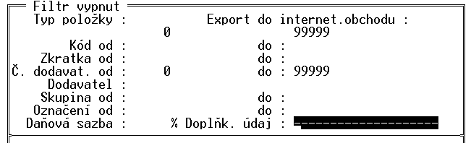

Filtr po spuštění zobrazí pouze zboží, které nemá tuto položku vyplněnou.

6.14. Filtrování zboží s prodejem za období

U filtru s přípravou (stisk <Ctrl F5> v číselníku Zboží) je nový parametr pro vyfiltrování položek zboží, které mají, nebo naopak nemají prodeje v zadaném období:

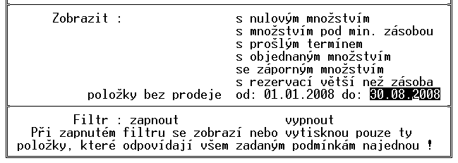

6.15. Číslo reklamace v dokladech řešících reklamaci.

Pokud je reklamace vyřešena formou dobropisu, nebo záporné prodejky zákazníkovi, je pro snadnější dohledání vzájemných souvislostí zapsáno číslo reklamace do interní poznámky příslušného dokladu.

6.16. Úpravy nabídek v Systémových funkcích

V souvislosti s novými funkcemi byla přeorganizována nabídka Systémových funkcí. Volba Opravy a kontroly dat byla přejmenována na Údržbu dat. Po jejím vybrání se zobrazí upravená nabídka:

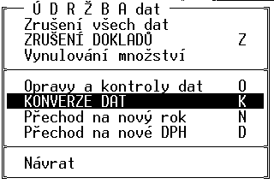

Zde jsou do společné podnabídky soustředěny všechny možnosti mazání nepotřebných dokladů a nová volba pro přechod na nové DPH.

6.17. Nastavení zákaznických displejů v Lokální konfiguraci

Změna se týká podporovaných typů zákaznických displejů. Některé staré typy byly z nabídky vyřazeny, u některých došlo k přejmenování jejich názvu tak, aby pojmenování bylo jasnější. Týká se to především displejů Virtuos LCD (původně CD 202L 2x20) a Virtuos VFD (původně Firich VFD). Současná nabídka displejů vypadá takto:

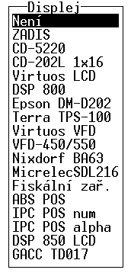

6.18. Připojení počítací váhy DIGI DV-300 s tiskem etiket.

Program TRIFID může aktualizovat položky zboží v paměti váhy na základě položek v číselníku Zboží. Komunikaci je nutno nastavit v Lokální konfiguraci, Váha: DC300. Jako parametr je zde IP adresa váhy (váha je připojena v počítačové síti). Vlastní přenos údajů se spustí v číselníku Zboží, kde je potřeba nejprve označit potřebné položky a pak je stiskem <Shift F6> přenést do váhy. Do váhy se přenáší název a kód vybraných položek. Pro správny tisk etiket, obsahujících kód položky i její množství je nezbytné, aby kód položky zboží měl 4 cifry!

6.18. Spuštění programu pro automatickou komunikaci

Při využívání modulu internetové komunikace lze použít nový parametr při spuštění programu:

TRIFID.EXE D_PZA

který spustí program v režimu, kdy čeká na automatický přenos dat, stejným způsobem, jako kdyby byl tento režim vybrán obsluhou z nabídky.
Tento způsob umožňuje spouštět komunikaci plně automaticky, bez jeho nastavení obsluhou.

6.19. Parametry exportu a importu dokladů

Tabulka parametrů v Lokální konfiguraci byla rozšířena o možnost nastavení jednotlivých sazeb prodejních cen. Pro každý druh přenosu lze tak nastavit, zda se s exportovaným dokladem mají přenášet také informace o těchto cenách a i při importu se v číselníku odpovídajícím způsobem nastavit.
Export dokladu se od této verze spouští vždy stiskem <Alt F6>, druha varianta exportu, spouštěná stiskem <Ctrl F6>, se tímto stala zbytečnou a byla z programu vypuštěna.

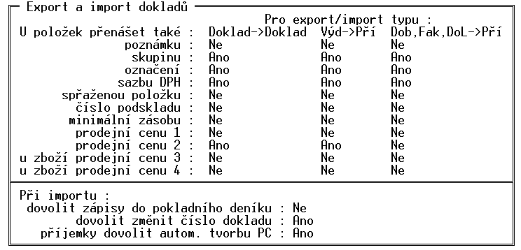

6.20. Export příjemek do účetního programu STEREO pro DOS

Kromě vydaných faktur lze nyní v Lokální konfiguraci nastavit i přenos příjemek. Parametry jsou u obou typů dokladů obdobné, exportované doklady se ukládají do společného souboru (FAKTURY.DBF), odkud jsou účetním programem načítány.

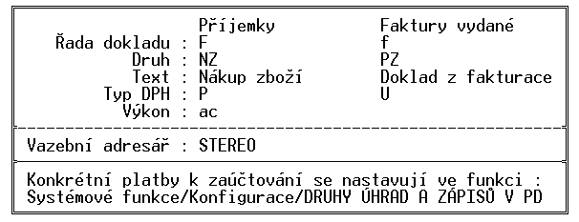

Nové funkce ve variantě programu PROFI

7. Export dat do internetového obchodu
Pro účely automatické aktualizace dat v internetovém obchodě je možno vytvářet soubor, obsahující potřebné údaje o položkách zboží a prací. Pro tyto účely jsou v kartách zboží a prací i další pomocné údaje, sloužící pouze k tomuto účelu, které se normálně nezobrazují.

Export se nastavuje v Systémových funkcích – Konfiguraci, volba Internetový obchod.

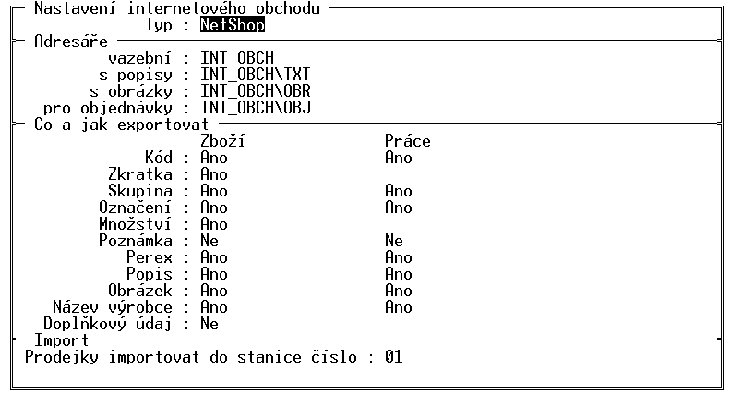
Zde jsou k výběru zatím dva typy exportu, podle názvu internetových obchodů – NetShop, vytvářející soubor v textovém formátu CSV a WebGen, vytvářející DBF soubor. Předpokládá se, že s těmito soubory můžou pracovat i autoři řady dalších internetových obchodů a je možno se domluvit i na úpravách, nebo vytvoření jiných formátů výstupu dat.
V obou případech se zde nastavuje vazební adresář, do kterého bude ukládán výstupní soubor, pomocné adresáře s detailními popisy a obrázky zboží, v případě obchodu NetShop také adresář pro ukládání přijatých objednávek a číslo stanice pro import prodejek.
Dále se zde zapíná nebo vypíná přenos některých údajů z karty, přičemž ostatní důležité údaje (název, ceny, DPH) se přenášejí vždy.
Při zapnutí přenosu Doplňkových údajů se položky s použitým doplňkovým údajem přenáší tak, že položka tam má pro každý doplňkový údaj samostatný záznam, kde je uvedeno vždy množství odpovídající této hodnotě doplňkového údaje. Tedy např. každá velikost zboží je zde jako samostatná položka. Toto rozdělení se neprovádí v případě, že je doplňkový údaj použit pro dobu uskladnění, nebo doporučenou spotřebu.

V případě nastavení exportu do internetového obchodu přibude v kartách Zboží a Prací údaj Export do internetového obchodu. Tento parametr lze pomocí mezerníku zapnout, nebo vypnout a tím u každé položky nastavit, zda se má do výstupního souboru přenést. Stiskem klávesy <F9> na tomto údaji se zobrazí pomocné okno s dalšími údaji, které lze pro položku zadat a dále exportovat.

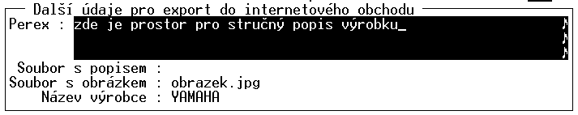

Jedná se o tzv. Perex (stručný popis položky na třech řádkách), dále odkaz na soubor s obrázkem, soubor s podrobným popisem (nepřenáší se do obchodu WebGen) a název výrobce.

Vlastní vytvoření exportního souboru se spustí v číselníku ZBOŽÍ stiskem <Alt F6>. Soubor je uložen do zadaného adresáře a přepíše jeho případnou minulou verzi.

V případě potřeby je možné generovat exportní soubor spuštěním z jiného programu, bez zásahu obsluhy. Děje se tak spuštěním jedné stanice programu TRIFID s parametrem io, tedy například:

Trifid.exe N io

kde N znamená číslo stanice v síti (tato stanice nesmí být v tu chvíli spuštěna).
Při tomto způsobu spuštění program TRIFID pouze vygeneruje exportní soubor a ukončí se. Soubor se opět ukládá do přednastaveného adresáře stejným způsobem, jako kdyby byl vytvořen ručně.

8. Ostatní

8.1. Zobrazení slevy a marže v řádku dokladu

Na fakturách, dodacích listech a výdejkách je možno změnit podobu řádku dokladu. Po stisku <Shift F3> se zobrazují řádky v této podobě:

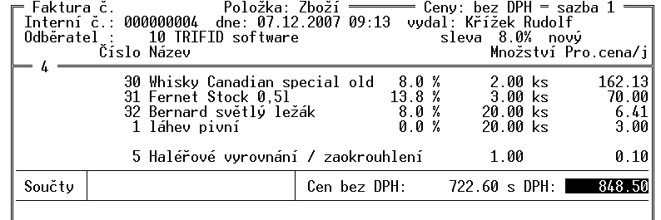

Je zde navíc vypsán údaj o slevě (překrývá konec řádku). Další změna je při posunu na konec řádku (šipkami doprava, nebo tabulátorem). Namísto sazby DPH se zde zobrazuje údaj o aktuální marži položky. V případě použití položky s doplňkovým údajem je zde navíc doplňkový údaj, stejně jako u normálního pohledu

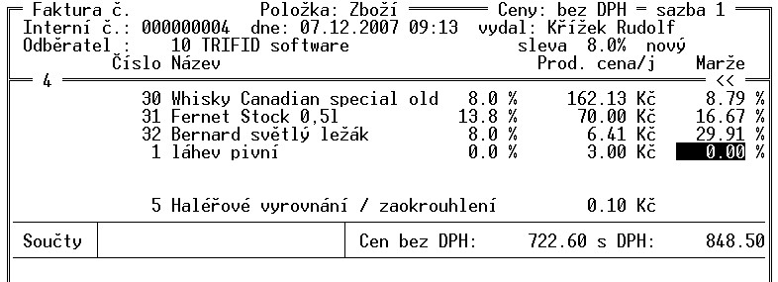

Pro přepnutí na původní zobrazení řádku funguje opět stisk <Shift F3>. Aktuální přepnutí zůstává zachované i po ukončení programu, tj. zobrazení může být takto přepnuto natrvalo.

8.2. Barevné znázornění marže

Pro rychlou orientaci v maržích použitých u jednotlivých položek dokladu je možno zapnout barevnou indikaci marže. Marže je potom znázorněna barevným čtverečkem o velikosti jednoho znaku, umístěným na konci řádku dokladu s naúčtovanou položkou zboží, nebo obalu (jako podbarvení rámečku dokladu, hned za údajem s cenou). V případě prodejek se barevný indikátor zobrazuje pouze v režimu celoobrazovkové editace.
Způsob podbarvování se nastavuje v Globální konfiguraci, parametrem Barevná indikace marže na dokladech. Tento parametr se dá pomocí mezerníku zapnout nebo vypnout. Pokud je zapnutý, klávesou <F3> je možno otevřít tabulku s parametry:

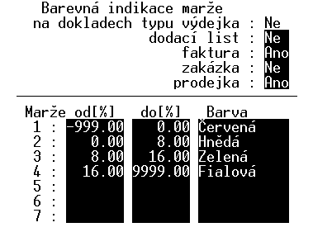

Ovládání je obvyklé, pomocí mezerníku se dají určit doklady, na kterých bude barevná značka použita. Dále se nastaví maximálně 7 rozsahů marží a každému se pomocí mezerníku přiřadí vhodná barva. Marže mohou být i záporné (indikace prodeje pod nákup). V případě, že se číselné rozsahy překrývají, je zobrazena barva rozsahu s nižším číslem.

8.3. Indikace rozpracovaných prodejek v obrazovce Prodej

Při současném vytváření několik prodejek přepínáním pracovníků v obrazovce Prodej není vždy na první pohled jasné, který pracovník má doklad rozpracovaný. Proto vznikly indikátory rozpracovaných prodejek, umístěné v horním rámečku prodejky. Jednoznaková políčka obsahují čísla pracovníků, kteří mají rozpracovanou prodejku a zároveň jsou podbarvená barvou, kterou má tento pracovník v titulním pruhu obrazovky Prodej. Zobrazený příklad ukazuje situaci, kdy účtuje pracovník číslo 2 a zároveň mají doklad rozpracovaný pracovníci číslo 1 a 3.
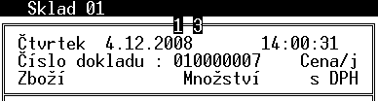

8.4. Rozbalení komponent kusovníku na dokladu
Tato funkce se nyní spouští stiskem <Shift F4>. Původní klávesová kombinace <Alt F4> kolidovala se zobrazením pohybů položky.

8.5. Skupiny zboží - nastavení parametrů prodejních cen

Změna se týká parametrů pro tvorbu prodejních cen na dokladech (původní název „Závislost prodejní ceny na množství/době“), nastavitelných ve skupinách zboží. Původně se uplatňovaly na všechny doklady týkající se prodeje, nebo výdeje. Nebylo tedy například možné uplatňovat slevy pouze na prodejní doklady a výdejky vytvářet v původních cenách.
Současná úprava umožňuje jejich použití pouze pro vybrané doklady. V příslušném řádku skupiny zboží se kromě jeho přeformulování objevily i příznaky, kterých dokladů se parametry týkají:
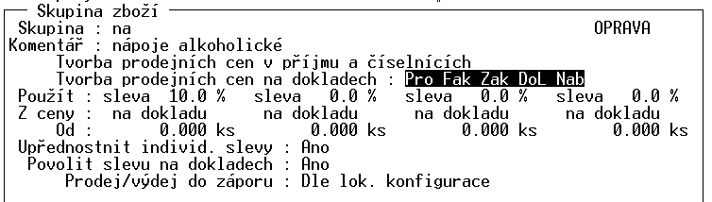

Změna těchto parametrů je možná po přesunu kurzoru na tyto parametry a stisku <F9>. Objeví se tabulka známá i z jiných částí programu:

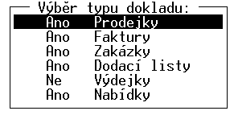

Ovládání je stejné jako jinde – mezerníkem se mění hodnota Ano/Ne, klávesou <Enter> se změna potvrdí. Na závěr úprav je nutno celou upravenou kartu skupiny uložit klávesou <F2>.

